萬潤 2025 創新創意競賽(大專組)
報 名 簡 章
- 活動目的：
為提升學生專業及創新能力，激發創造潛能，開發電機資訊、工程應用等相關創意應用，透過競賽辦理，經由各式創意發想製作成品參與競賽，提升學生創新創意及專利申請興趣，進而提升國際競爭力。
- 競賽主題：
透過創意發想，主題沒有設限，設計者可以藉由不同概念提出創新創意作品，希望以競賽的方式，激發出更多創意，提出有申請專利潛力作品。
報名作品分二大類別評比：
- 電機資訊類(含電機、電子、資訊、機器人類…等)
- 工程應用類(含機械、環工、醫護、人文設計、其他類…等)
- 活動對象：
- 以全球大專院校及高中職學生為對象，分為大專組、高中職組，可自由組隊參加比賽。
- 每隊人數至多5人，可跨校、院、系組隊。
- 活動時間/地點：
- 報名截止日期：114年08月31日(日)
- 初賽期間：114年09月01日(一)~09月12日(五)
- 決賽入圍名單公佈：114年09月17日(三)，於網站公佈。
- 決賽參加回覆函：114年09月24日(三)前上網填寫是否參加決賽。
- 決賽日期：114年10月23日(四)崑山科技大學 體育館
- 頒獎典禮：114年10月23日(四)崑山科技大學 國際會議廳
- 報名方式：
- 初賽：
- 採網路線上報名並郵寄紙本報名表、教師推薦函、作品構想書、個人資料蒐集聲明暨同意書等相關資料，線上報名成功後請郵寄報名表紙本資料(請勿裝訂、膠裝)，以承辦單位收到齊全報名資料才算完成初賽報名，報名資料請於114年08月31日(日)前郵寄至 710-303台南市永康區崑大路195號 崑山科技大學 機械工程系辦公室收(請註明萬潤競賽-報名組別)(以郵戳日期為憑)。
- 初賽以書面資料審查為主，請務必列印出報名表、教師推薦函、作品構想書、個人資料蒐集聲明暨同意書等相關資料，基本資料、姓名、聯絡資訊、電子郵件、作品名稱等請確實填寫正確，公告入圍通知與製作證書等以報名表紙本為核對依據，如有誤植請來信告知協助修正。
- 繳交文件如以下附件，以書面資料審查：
(1)附件一：報名表：表一基本資料及表二教師推薦書(需含推薦人簽名或蓋章)。
(2)附件二：跨校、院、系組隊成員說明(非跨校、院、系隊伍無須填寫)。
(3)附件三：作品構想書，填寫格式請依照附件三說明，請勿超過15頁。
(4)附件四：個人資料蒐集聲明暨同意書簽名。
- 決賽：
- 於114年9月17日(三)競賽網頁公佈入圍決賽名單。
- 入圍決賽隊伍，請於114年09月24日(三)前上網填寫「決賽參加回覆函」(詳見競賽網頁公告)回覆告知是否參加決賽作品實地審查。
- 入圍並參加決賽之隊伍，將頒予入圍證書，以資鼓勵。
- 決賽實地作品審查，呈現方式不限：如模型、圖形、文件、實作成品、海報…等展示方式。
- 決賽議程，請見競賽網頁最新公告。
- 競賽方式：
競賽執行分為初賽和決賽，初賽由主辦單位假崑山科技大學舉行，決賽由主辦單位假崑山科技大學體育館舉行。評選分為初賽與決賽兩階段，初賽為書面審查，決賽需實地作品審查，呈現方式不限。
本競賽邀請來自產官學界專家學者組成評審委員會，辦理評選作業。各階段入圍名單將依競賽時程公佈於活動網站上，請自行上網查詢，每組入圍決賽隊伍數由評審委員依據審查結果決議之。
- 競賽時程：
報名截止日期 | 114年08月31日(日)
初賽期間 | 114年09月01日(一)~09月12日(五)
入圍決賽名單公佈 | 114年09月17日(三)，於網站公佈。
決賽參加回覆函 | 114年09月24日(三)前上網填寫告知是否參加決賽
決賽日期 | 114年10月23日(四)
頒獎典禮 | 114年10月23日(四)
- 獎勵方式：
大專組:
- 金牌獎1隊：
獎金100,000元，頒發獎牌一面、每人頒發獎狀1張(含參賽學生及指導老師)。
- 最佳創意獎2隊，各類各選出1隊：
每隊獎金20,000元，頒發獎牌一面、每人頒發獎狀1張(含參賽學生及指導老師)。
- 最佳應用獎2隊，各類各選出1隊：
每隊獎金20,000元，頒發獎牌一面、每人頒發獎狀1張(含參賽學生及指導老師)。
- 最佳潛力獎2隊，各類各選出1隊：
每隊獎金20,000元，頒發獎牌一面、每人頒發獎狀1張(含參賽學生及指導老師)。
- 佳作獎10隊，各類各選出5隊：
每隊獎金3,000元，頒發獎牌一面、每人頒發獎狀1張(含參賽學生及指導老師)。
- 入圍獎：
每人頒發獎狀1張(含參賽學生及指導老師)。
- 競賽資訊：
- 指導單位：教育部、科技部南部科學工業園區管理局
- 主辦單位：萬潤科技股份有限公司
- 承辦單位：崑山科技大學工程學院、創新創業育成中心、潔淨能源中心
- 協辦單位：財團法人麗偉基金會、中國機械工程學會高雄市分會
- 贊助單位：萬潤科技股份有限公司、財團法人真善美教育基金會、
財團法人沈水德翁文教基金會、財團法人崑山科技大學校友教育基金會
- 聯絡方式：
- 聯絡人：陳柏維先生
- E-mail：gtcksu2@gmail.com
- 聯絡電話：(06)272-7175#540
- 大專組競賽網頁：https://pse.im/7qg5ce
- 大專組網路報名連結：https://reurl.cc/xNrY1N

附件一：表一基本資料
萬潤2025創新創意競賽(大專組)
報名表
表一：基本資料 報名編號：(主辦單位填寫)
作品名稱 | 智能校事專家
隊伍名稱 | 來個人想名字叫什麼
參賽組別 | ■大專組
參賽類別 | □電機資訊類 ■工程應用類 (請勾選一項參賽類別)
隊長姓名 | 蔡依恬 | 參賽學校/  科系所 |  | 學校名稱：國立臺北商業大學
聯絡手機 | 0983723656 |  |  | 系所名稱：資訊管理系
E-mail | 11056030@ntub.edu.tw
姓名 | 林郁軒 | 參賽學校/  科系所 |  | 學校名稱：國立臺北商業大學
聯絡手機 | 0935729203 |  |  | 系所名稱：資訊管理系
E-mail | 11056006@ntub.edu.tw
姓名 | 宋繼平 | 參賽學校/  科系所 |  | 學校名稱：國立臺北商業大學
聯絡手機 | 0908057199 |  |  | 系所名稱：資訊管理系
E-mail | 11056009@ntub.edu.tw
姓名 | 陳宜佳 | 參賽學校/  科系所 |  | 學校名稱：國立臺北商業大學
聯絡手機 | 0907441229 |  |  | 系所名稱：資訊管理系
E-mail | 11056019@ntub.edu.tw
姓名 | 許宸熙 | 參賽學校/  科系所 |  | 學校名稱：國立臺北商業大學
聯絡手機 | 0984285966 |  |  | 系所名稱：資訊管理系
E-mail | 11056020@ntub.edu.tw
指導老師(一) | 姓 名：蔡文隆  聯絡電話：0921995625  E-mail：wltsai@ntub.edu.tw  學校名稱：國立臺北商業大學  系所名稱：資訊管理系 |  | 指導老師  (二) |  | 姓 名：  聯絡電話：  E-mail：  學校名稱：  系所名稱：
說明：*請確實填寫基本資料，將以此資料作為聯繫與製作證書等依據。

附件一：表二教師推薦書
表二：教師推薦書
推薦單位  或師長 | 國立臺北商業大學資訊管理系蔡文隆 副教授
推薦作品名稱 | 智能校事專家
推薦單位(或師長)意見：

後學誠摯推薦本系「智能校事專家」參加萬潤2025創新創意競賽工程應用類。該團隊由蔡依恬（隊長）、林郁軒、宋繼平、陳宜佳、許宸熙等五位同學組成，以校園資訊分散、查詢耗時等痛點為題，整合RAG＋LLM智慧校規查詢、AI語意優化課程評論、個人中心、活動召集與二手書交換等模組，完成可運行原型與情境測試。介面設計兼顧易用與美感，資料來源合法合規並重視隱私與權限控管，提供可追溯引用。團隊展現優秀分工協作與敏捷開發能力，能主動蒐集用戶回饋、以資料驅動迭代，具備專題紀律與時程控管。問卷顯示79.3%學生查詢一次資訊逾5分鐘、66.5%需口耳相傳，作品對症下藥，可縮短檢索時間、提升決策品質。技術面已完成Django後端與向量資料庫串接、前端互動模型（Spline／JavaScript），並規劃資安與專利佈局。作品強調ESG價值：促進資訊公平、提升資源再利用、支援智慧治理；提出跨校推廣與授權之商業模式，具落地導入與擴散效益。綜上，作品兼具創新性、實用性與社會影響力，符合競賽宗旨，特此推薦。

(請在500字以內，本表不敷使用. 請自行影印)
推薦人簽名：
中華民國114年 月 日

附件二：跨校院系組隊成員說明
萬潤2025創新創意競賽(大專組)
跨校院系組隊成員說明
作品名稱
組隊成員專長
及對本作品的
助益說明
合作契機說明
團隊期許
說明：本表如非跨校、院、系之隊伍無須填寫。

附件三：作品構想書
萬潤2025創新創意競賽(大專組)
作品構想書
作品名稱 | 智能校事專家 | 收件編號 | (主辦單位填寫)
- 創作動機與目的
在校園生活中，學生時常面臨資訊分散、查詢困難與溝通效率低落的問題。舉例來說，當一位學生想確認自己距離畢業還差幾學分時，必須翻找繁雜的校規 PDF；接著，為了選課，他需要在不同的社群平台尋找學長姐的課程評論；當發現某課程修課人數不足可能無法開課時，又必須另闢管道邀請同學一起修課；最後，為了節省成本與響應永續理念，他還得在各處尋找二手教材。這些零碎的查詢與溝通，不僅耗費時間，也降低了學習效率與資源利用率。

根據我們在 2025 年的問卷調查：
  - 79.3% 學生查詢一次選課或畢業條件資訊需超過 5 分鐘
  - 66.5% 學生必須透過口耳相傳才能獲得正確資訊
  - 多數課程評論帶有強烈情緒化字眼，缺乏客觀性

此外，現今大部分的校務系統雖然功能完整，但介面設計往往偏向制式化與單調，使用者在操作上難以感受到友善與活力。學校的環境雖然嚴謹，但學生更渴望的是一個兼具效率與趣味的數位空間。當學生面對冰冷的系統時，往往有種「必須完成任務」的壓力，而非「主動探索」的愉悅。我們希望改變這樣的感受，打造一個有溫度的校園數位平台。
因此，隨著生成式人工智慧（Generative AI）與大型語言模型（Large Language Model, LLM）的快速發展，這正是改變現況的關鍵時機。我們設計出「智能校事專家系統」，不僅整合 AI 校規查詢、課程評論優化、個人中心、活動召集與二手書交易等功能，更以細膩的互動設計與美感呈現，讓每一次的操作都像是走進一個專屬於學生的智慧小天地。資訊不再只是冷冰冰的數據，而是能以生動方式呈現，提升學生使用的意願，並在日常中感受到校園生活的美好。

- 目前相關創作或產品介紹
現有的校務系統及社群平台（如 Dcard、Instagram、LINE）雖能提供部分功能，但各自存在限制：
  - 校務系統：功能分散、介面老舊，查詢需跨多個系統
  - 社群平台：資訊零散、評論易受情緒化影響，可信度低

與現有系統相比，「智能校事專家」整合六大模組：
- 智慧校規查詢:
建構以 RAG 為核心的智能問答系統，將校內法規(教務及學務)與重要公告轉換為向量 （Embeddings），並使用向量資料庫進行相似度檢索，結合大型語言模型 （LLM）進行自然語言回答，提供快速且精準的法規查詢服務。
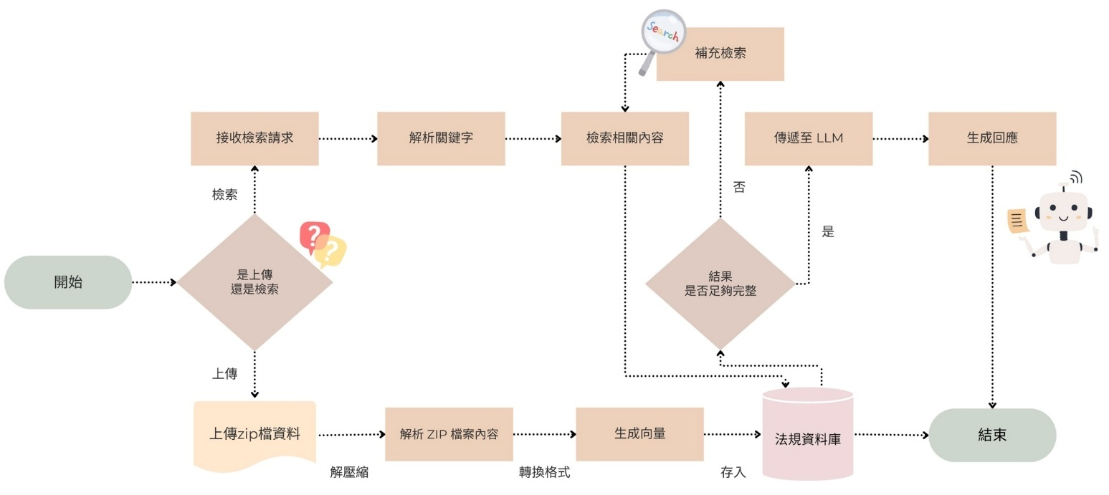
使用者
管理者
圖1. 智慧校規RAG檢索流程圖

- AI 語意優化課程評論區:
建立課程評論區，透過 AI 技術，對學生所提供的課程評論進行情緒分析與語意重寫，過濾情緒化或偏頗的內容，將其轉換為更具建設性、客觀與理性的訊息。幫助未來選課的學生能夠更容易地從中獲取實用、清晰的課程資訊。
- 個人中心:
提供每位使用者專屬的儀表板，設計簡潔且直觀，整合課程提醒、學分統計、近期待辦等資訊， 提升學習效率與自我管理能力。
- 活動召集:
提供活動召集系統，協助學生尋找共同參與的活動、課程或學習主題，促進校內社群互動與合作。
- 二手書專區:
建立簡單易用的二手書刊登與搜尋系統，讓學生可便利地進行教材資源交換， 提升書籍再利用率與使用價值。
系統可拓展性:
設計具備彈性的系統架構，未來可擴展至其他學校或新增模組，例如考試資源分享、課程配對推薦等，逐步建構完整的智慧校園平台。

並以專利可行的 AI 語意優化演算法與跨模組整合技術作為核心創新，填補現有市場空白。

三、創新實作方法
- RAG + LLM 智慧校規查詢技術
  - 將校內規章與公告轉換為向量嵌入（Embedding），儲存於 Chroma 向量資料庫
  - 透過檢索增強生成（RAG）技術精準檢索，結合 Azure OpenAI 生成自然語言回答
  - 提供引用來源與即時更新機制，降低錯誤資訊風險，提升可信度
- AI 語意優化課程評論專利技術
  - 利用語意重寫模型，將偏頗、情緒化評論轉換為中立且具參考價值的內容
  - 保留關鍵資訊與實際經驗，並標註課程關鍵詞，方便檢索與比較
- 模組化可拓展架構
  - 以 Django 後端 + 前端分離設計，便於新增功能（如考試資源分享、AI 選課建議）
  - 供跨平台整合，可應用於其他校院與教育機構
- 使用者介面美感與互動動畫
  - 以Spline.design和javascript設計撰寫3D模型及動畫
  - 讓學生在操作過程中不會感到枯燥乏味，跳脫以往單一的界面風格
- ESG 永續理念融入系統設計
  - 環境（E）：推廣二手書再利用，減少紙張浪費
  - 社會（S）：促進資訊公平，幫助資訊弱勢學生
  - 治理（G）：確保資訊來源透明、更新即時
- 專利佈局
  - 核心主案（PCT／台灣優先）：權限導向的多來源 RAG 校務政策問答之方法、系統與記錄媒體（含檢索路由器、權限判斷、向量索引與答案組裝）。
  - 分案 A：可追溯回答與衝突檢測（來源片段排序、引用一致性評分、衝突標示）。
  - 分案 B：忠實度/反事實一致性檢測（基於上下文的違反偵測與自動改寫機制）。
  - 分案 C：二手書交換推薦與交易風險控管（配對演算法、詐騙/風險評分、爭議處理流程）。
  - 可能延伸：課程評論語意歸一+毒性過濾、政策版本/時間效期標註、ESG 資訊公平路由/離線容錯。

為了更清楚展現系統的運作方式，下圖呈現本專案的整體技術架構。

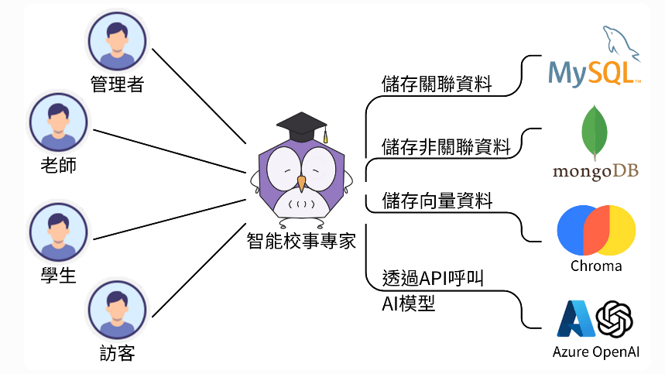
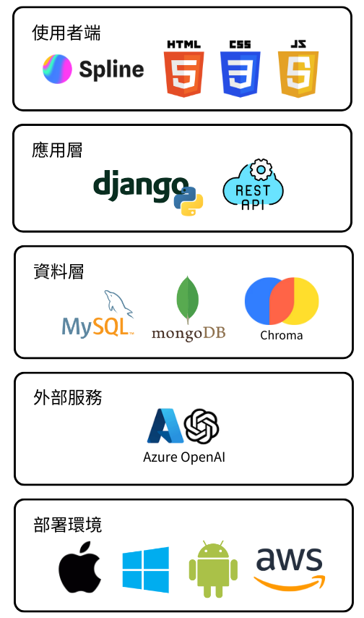

四、作品特色說明
- 完整應用情境：
查詢學分、評估課程、揪人開課、獲取二手教材，學生的需求鏈可在本系統中一次完成
- 技術創新：
融合生成式 AI、RAG、語意優化與模組化平台設計
- 介面美感與互動設計：
不同於傳統校務系統的單調，本系統在視覺與體驗設計上特別強調「友善」與「趣味」。當學生打開系統，不再是密密麻麻的表格與單色的介面，而是以清新配色與流暢動畫營造的互動體驗，宛如一場專屬的校園探險。操作過程不僅直覺，更像是與系統展開對話。這種設計讓資訊瀏覽不再枯燥，而是帶有溫度，提升學生的參與感與歸屬感。
- 系統內關鍵字搜尋:
只需在對話框中輸入想要執行的操作或功能，系統便能迅速導向。與傳統系統中必須在繁複的選單與術語中翻來覆去不同，這種方式讓學生能夠以最直觀、最簡單的方式完成任務。這不僅提高了操作效率，更在無形中消除了使用過程中的困惑與壓力，讓每一次的系統互動都變得更加智能。
- 社會價值：
推動教材再利用（環境）、促進資訊公平（社會）、支援智慧校務（治理）
- 專利申請潛力：
本作品以「權限導向的多來源 RAG 校務政策問答」為核心，具備可專利之技術要點與可分案之佈局潛力。可專利化重點包括：① 權限/身分情境辨識之檢索路由方法（依用戶權限自動挑選索引與答案拼接）；② 可追溯引用鏈生成與衝突偵測（對來源片段排序、標註與一致性評分）；③ 忠實度與反事實一致性檢測（對照檢索脈絡自動判別幻覺並觸發修正）；④ 政策版本/時間效期標註與時態檢索。主案涵蓋權限導向 RAG，分案針對引用鏈/忠實度、與二手書風險控管等模組擴張權利範圍。應用於教育情境下之「權限路由式 RAG」與「時態政策檢索」較少佈局，具差異化切入機會，技術可量化、應用場景清晰、國別佈局明確，具備形成專利組合與授權營收之高可行性。
- 市場潛力：
可跨校推廣，依不同學校需求進行模組化授權，兼具商業與永續經營的可行性

同時，為了強調系統的實際可行性與價值，我們也進一步進行了商業模式與市場分析，助於日後系統販售以及智慧校園理念推廣：

表1. 商業模式（Business Model）
關鍵夥伴  - 校內教務與學務單位  - 資訊中心  - 學生會  - 未來可與教育科技公司合作 | 關鍵活動  - 系統開發與測試  - 資料整合與優化  - 推廣與教育訓練  - 平台維護與版本更新 | 價值主張  - 整合校園常用資訊  - AI查詢服務  - 簡化檢索流程  - 引人入勝的介面設計  - 提升校內互動與學習效率 |  | 顧客關係  - 個人學校Gmail帳號登入  - 常見問題教學  - 使用回饋系統與持續更新維護 | 目標客群  - 本校大專學生  - 本校教職員  - 未來可拓展至其他學校
 | 關鍵資源  - AI查詢模組  - 語意優化引擎  - 學分與課程資料庫  - 課程論壇  - 開發與維運人力 |  |  | 通路  - 校內官網入口  - 社群媒體宣傳  - 校園海報
成本結構  - 系統開發與維運費用  - 伺服器與儲存空間  - API與第三方工具費用  - AI訓練與人力支出 |  |  | 收益來源  - 初期免費推行  - 後期向學校端收取維運或授權費  - 進階功能訂閱制  - 跨校推廣採B2B技術授權模式

表2. 市場分析（STP）
Segmentation  （市場區隔） | 不同系所學生、教學與行政單位，以及具導入潛力的其他大專校院
Targeting  （目標市場） | 初期專注於校內學生群體，收集使用回饋並建立核心用戶群；後期拓展至教職員與全國大專校院
Positioning  （市場定位） | 校園生活專屬的智慧整合平台，強調即時查詢、跨模組整合、介面美觀與互動性，是傳統教務系統與公告工具的升級版本

五、結論與建議
「智能校事專家」以學生實際需求為核心，結合先進 AI 技術、嶄新互動設計與整合平台思維，有效解決資訊分散、查詢困難與互動不足等校園痛點。這不僅是一套系統，而像是陪伴學生學習旅程的智慧夥伴，更能依需求推廣至全臺大專院校，為教育數位轉型提供具體範例。它的存在，讓校園中的每一次查詢與交流，都能變得更輕鬆、更愉快。

未來展望：
  - 推出 AI 個人化選課建議模組
  - 擴展至全國大專校院
  - 申請 AI 語意優化演算法與模組整合方法專利
  - 與 教育部及校務單位合作，作為智慧校園轉型標竿

此專案具備市場需求、技術創新價值與專利申請條件，能成為推動教育數位轉型的重要力量「智能、即時、互動、美觀 —— 校園資訊全新體驗」。

六、參考文獻
- 智慧校園 AI 系統需求問卷調查（本團隊問卷結果https://forms.gle/fWrzmt5tdTgT3Zdf8）。
- 李慶芳,李沛倫,吳誌雄,林宥瑩,” 行銷學：數位行銷”,新陸書局, 2020。
- 陳柏翰,” RAG × LangChain 整合應用”,博碩文化, 2025。
(＊構想書填寫說明請刪除並直接填寫構想書內容，請勿超過15頁)

附件四：個人資料蒐集聲明暨同意書
萬潤2025創新創意競賽(大專組)
個人資料蒐集聲明暨同意書
履行個資法第8條告知義務聲明

崑山科技大學(以下簡稱主辦單位)所主辦之「萬潤2025創新創意競賽」，依個人資料保護法(以下簡稱個資法)第8條之規定，告知臺端下列事項，請臺端於填寫報名表時詳閱：
- 主辦單位取得臺端資料，目的在辦理「萬潤2025創新創意競賽」相關業務之需求，其蒐集、處理及使用臺端的資料受到個人資料保護法及相關法令之規範。本次蒐集與使用臺端的資料如報名表單內文所列，利用方式為上網公告、報紙媒體公布得獎名單，包括單位名稱、得獎作品及聯絡方式等，利用期間為永久，利用之地區、範圍與對象為本主辦單位。
- 就本主辦單位蒐集之臺端資料，臺端依個資法第3條規定得向本主辦單位請求查詢閱覽、製給複製本、補充或更正、停止蒐集處理或利用，必要時亦可請求刪除，惟屬本主辦單位依法執行職務所必須保留者，得不依臺端請求為之。
- 臺端可自由選擇是否提供相關個人資料，惟臺端若拒絕提供相關個人資料，本主辦單位將無法受理本件報名。

立同意書人簽章：  、 （指導老師）





立同意書人簽章： 、 、
、 、
(參賽學生)
中華民國114年 月 日

